Les adultes de la classe
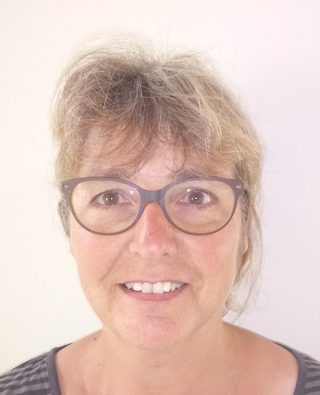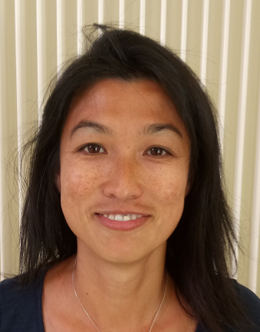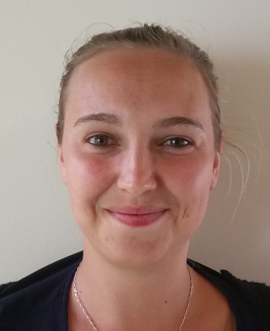
Françoise est notre maîtresse Céline (ATSEM) nous aide à grandir Violaine aide Heïden
Elle s’occupe aussi de l’APS
et de la garderie (AEPS)

Les autres adultes de l’école maternelle

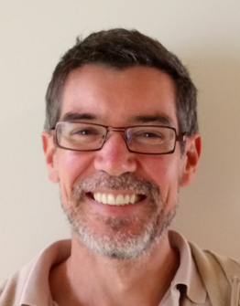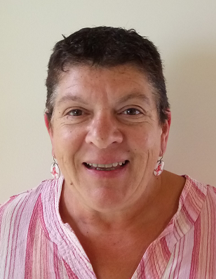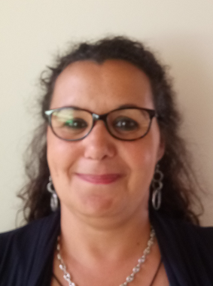
Geoffroy est le maître Sylvie est l’ATSEM de l’autre classe Katou et Dominique animent les
de l’autre classe de maternelle Elle s’occupe aussi de l’APS activités d’APS
et de la garderie (AEPS)

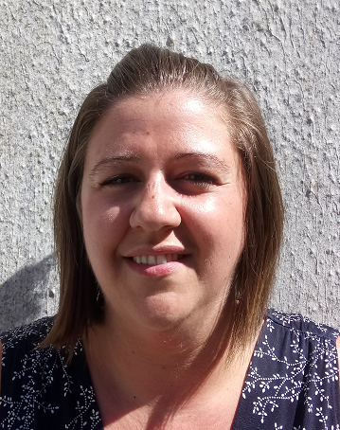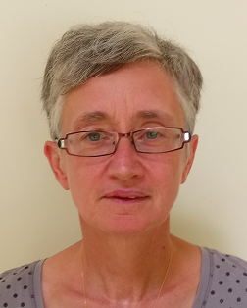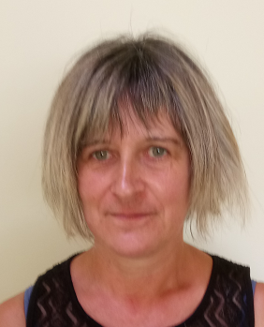
Eloïse Sylvie et Dominique
s’occupent de nous à la cantine

